编 号：1044-2021-2022
监 督 审 核 任 务 书
1． 耿丽修 女士/先生：
兹委托您作为审核组长，领导审核组完成北京清环宜境技术有限公司的认证审核。
企业联系 | 联系人 | 杨新新 |  | 手机 |  | 18701512313 |  | 座机 | 18701512313
2．审核领域  审核类型 | 测量管理体系 ■第（ 一 ）次监督审核
3．审核目的 | ■ 监督审核：确定企业的管理体系是否持续满足标准要求，以确定是否保持认证的建议。
4．审核范围 | 涉及的场所及地址：北京市朝阳区亚运村慧忠里103号洛克时代中心B座1610
4．审核范围 | 涉及的产品（服务）/活动：环境监测设备（大气微型监测站、大气环境监测站、温室气体在线监测仪、碳排放在线监测系统、挥发性有机物在线监测仪、扬尘在线智能监测系统、环境空气颗粒物连续自动监测系统、辐射环境自动监测站）的研发、生产、销售，环境监测设备软件技术开发，环境监测信息系统集成和环境监测的第三方运维服务、售后服务、及技术咨询服务等。
4．审核范围 | 涉及的时期：自上次监督审核结束 至 本次监督审核结束日。
5.审核准则 | ■ GB/T19022-2003/ISO10012:2003  ■ 企业测量管理体系文件  ■ 相关国家法律、法规、规章、技术规范和顾客、行业标准或规定。
6.审核方法 | ■现场审核 □远程审核 □现场结合远程审核
7.资源要求 | （1）企业提供认证审核所需必要的计算机、打印机，给组员每人配备1名向导员；  （2）企业提供必要的文件及获得信息的途径；  （3）企业向审核组明确现场安全、保密规定和其它相关要求。  注：如为远程审核时，需提供所需必要的网络条件；
12审核日期 | 监督审核日期：2022年09月06日 上午至2022年09月06日 下午 (共1.0天)；  计划总人日 2.0 (人·日)，现场人日 2.0 (人·日)
审核组  成员 | 组内  身份 |  | 注册级别 |  | 注册证书编号 |  | ISC编号 |  |  | 电话
耿丽修 | 组长 |  | 审核员 |  | 2021-M1MMS-2274460 |  | ISC[S]0029 |  |  | 13573745396
张云林 | 组员 |  | 审核员 |  | 2021-M1MMS-2274990 |  | ISC[S]0031 |  |  | 18515285431
13保密纪律要求 | 1.审核组成员独立开展审核活动，公平、公正的评价企业测量管理体系运行情况，严格遵守审核纪律和职业道德。  2.审核组成员必须恪守保密原则，不向第三方泄漏任何涉及企业的技术和商业秘密，不向第三方透露审核信息。  审核组成员签字：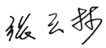
审核组长： 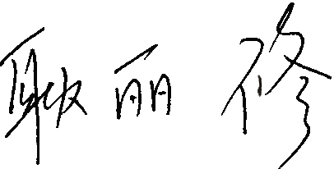
日 期： 2022.8.29
方案管理人员： 李凤娟

日 期：2022.8.29

